Pers Ülkesinin Tarihi Coğrafyası

İran Platosu olarak adlandırılan coğrafya, Güneybatı Asya’da konumlanır. Kütlesel bir dizi dağ silsilesinin kuşattığı bu plato, Kuzey’de Hazar Denizi’nden Güney’de Umman Denizi’ne, Güney Batı yönünde ise Basra Körfezi’ne dek uzanır. Batı sınırında, Urmiye Gölü bölgesinden başlayarak kuzeybatı güneydoğu yönünde uzanan, yaklaşık 2000 kilometre uzunluğundaki büyük sıradağ kütlesi, Zagros Dağları bulunmaktadır. Bu dağlar, İran Platosu’nu Mezopotamya düzlüklerinden ayırır. Platoda bulunan bir diğer büyük dağ silsilesi, Elbruz Dağları’dır. Bu dağlar, Hazar Denizi’nin güney kıyıları boyunca bir yay biçiminde uzanmaktadır. Elbruz Dağları’nın doğu uzantısı olan Horasan Dağları, günümüz Türkmenistan coğrafyası ile sınır teşkil ederler. Doğu’da, Afganistan ile Pakistan sınırlarını belirleyen dağ sıraları bulunur.

İran Platosu’nda yerleşimin yoğun olduğu kısımlar; güneybatı ve kuzeybatıdaki dağlık bölgelerde yer alan vadi tabanları ile iç platodaki vahalardır. Kuzeyden güneye doğru iklim kuraklaşır. Bölgenin ortasından başlayıp doğu yönünde uzanan büyük bir kısmı, kum ve tuz çölleri Kevir Çölü ve Lut Çölü ile kaplıdır.

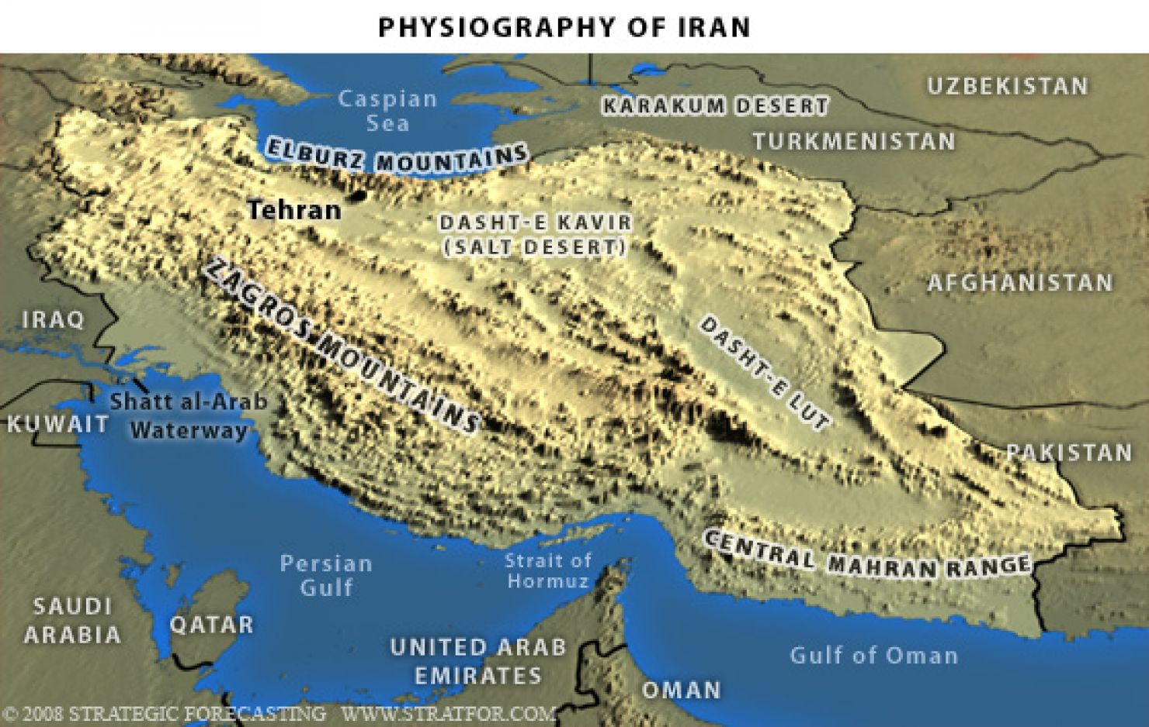
https://worldview.stratfor.com/article/geopolitics-iran-holding-center-mountain-fortress

Yakın Doğu’dan Batı’ya doğru uzanan bu coğrafyada, tarihin farklı zamanlarında farklı İran hanedanlıkları egemenlik sürmüştür. Bunlar içinden Akhaimenid Hanedanlığı, İÖ 6. yüzyılın ortasında ilk Pers Devleti’ni kurmuş ve bu devlet, varlığını yaklaşık 200 yıl boyunca sürdürmüştür. Bu uzun süreçte sınırlarını Hellespontos’dan kuzey Hindistan’a, Mısır’ı da içine alarak günümüzdeki Kazakistan coğrafyasına dek dayandırmış, Orta Asya’ya kadar genişletmiştir. Bu haliyle Pers Devleti, o zamanlar dünyanın gördüğü en büyük imparatorluk haline gelmiştir.
Bu ilk Pers Devleti’nin çekirdek bölgesi, İran Platosu’nun güneybatısında bulunan Basra Körfezi kıyısındaki “Persis” dir. Bölgenin adı, Pers dilinde Parsa olarak geçer ve Persis, Hellen diline uyarlanmış halidir. Bu çekirdek coğrafyada Akhaimenid sülalesi İÖ c. 705 yılından itibaren küçük bir krallık olarak var olmuş, İÖ 559’da sülalenin 5. kralı, II. Kyros’un Med kralına isyan etmesinden itibaren hızlı bir yükselişe geçmiştir.
Makedonya kralı III. Aleksandros’un Pers Devleti’ni yıkmasının ardından bölgedeki Makedon egemenliği uzun yıllar devam etmiş, ardından burada diğer İran hanedanlıklarının egemenlik dönemleri başlamıştır. Önce Parthlar kuzey İran’da yeni bir Pers gücü olarak tarih sahnesine çıkmış ve İÖ 247- İS 228 yılları arasında hüküm sürmüş, ardından Sasani Devleti kurulmuş ve varlığını İS 7. yüzyılın ortalarına dek sürdürmüştür.
İran adı, politik bir kavram olarak İS 3. yüzyılda Sasaniler tarafından kullanılmaya başlanmıştır. Köken olarak, Sasanice “Eranşahr” (Aryenler Ülkesi) kelimesine dayanmaktadır. Orta Persçe eran sözcüğünün kökeni, Akhaimenidler dönemi yazıtlarında da geçen aryen sözcüğüne dayandırılır. Pers kralları Darius ve Kserkses yazıtlarda “aryen” kökenlerini vurgulamışlardır. Sasani Devleti de bu yolla politik varlığının kökenini Akhaimenid İmparatorluğu’na dayandırmıştır. Sasani İmparatorluğu’nun çöküşüyle bu politik kavram da çökmüştür. Pers Ülkesi; Akhaimenid, Parth ve Sasani İmparatorluklarının egemenlik coğrafyasını ifade etmede kullanılagelmiştir.

